
今日动态
第四周 3月25日 星期三 晴
一、晨间入园
1.出勤：今日来园25人
2.入园情况：今天早上入园时间，25位小朋友都能保持开心愉快的情绪入园，非常棒！为小五班的宝贝们点赞！
二、集体活动：数学《给春天的信》
《给春天的信》是一节关于数量的数学活动，活动中涉及到知识点有：感知9以内的数量、数字9的实际意义以及数物匹配。本次活动中的涉及的数物匹配与以往不同，它的卡片是以接龙的形式排列，因此需要根据前后卡片上的数字或者实物来进行推理空白处要填写的点的数量，对于幼儿来说有一定的难度，但同时可以培养幼儿的逻辑思维能力。活动中以游戏的形式开展，同时借助“春天的景色”和“寄信”这两个情景来激发幼儿的学习兴趣，让幼儿在游戏中运用多种方式感知9以内的数量，并让幼儿体会到数学活动的乐趣。
三、区域游戏
集体活动过后就是区域游戏时间，快来看看我们的游戏情况吧！小朋友们能够选择自己喜欢的区域进行游戏，在游戏结束后能够主动将玩具收拾干净，整理习惯越来越棒咯！
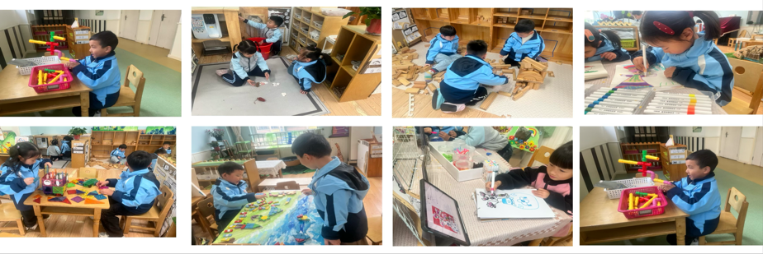
四、午餐时光
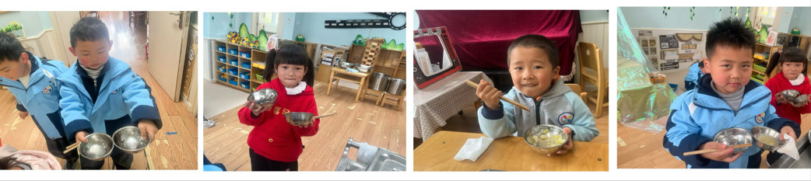

- 户外时光
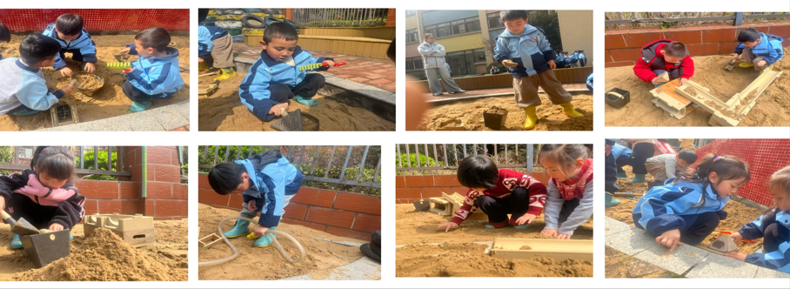
- 各位家长您好：
⭐️